Дополнительные материалы к статье

МАГНИТОРЕОЛОГИЧЕСКИЕ ЖИДКОСТИ НА ОСНОВЕ ЗВЕЗДООБРАЗНОГО И ЛИНЕЙНОГО ПОЛИДИМЕТИЛСИЛОКСАНА

С.А. Костров, П.А. Тихонов, А.М. Музафаров, Е.Ю. Крамаренко

Синтез 32-лучевого звездообразного полидиметилсилоксана с карбосилановым дендримером четвертой генерации в качестве ядра.

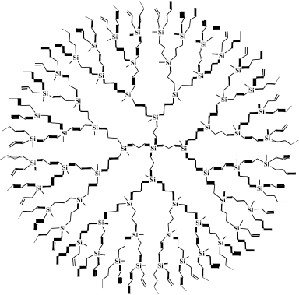Исходным реагентом являлся карбосилановый дендример четвертой генерации, у которого в оболочке при каждом атоме кремния находится одна аллильная и одна ди(додецил)метилсилильная (ДДМС) группа:

Рис. S1. Схематическое изображение ДДМС-производного карбосиланового дендримера четвертой генерации.

Данный дендример охарактеризован методом аналитической ГПХ:

0 мин

Рис. S2. Кривая ГПХ исходного ДДМС-производного карбосиланового дендримера четвертой генерации.

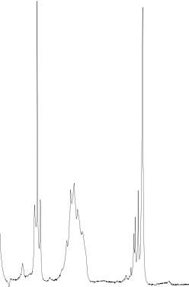а также методом спектроскопии ЯМР1Н:
CDCl3

7.0 6.5 6.0 5.5 5.0 4.5 4.0 3.5 3.0 2.5 2.0 1.5 1.0 0.5 0 -0.5
Chemical Shift (ppm)

Рис.S3. ЯМР 1Н-спектр ДДМС-производного карбосиланового дендримера четвертой генерации.

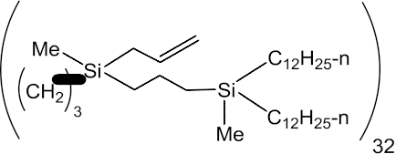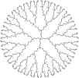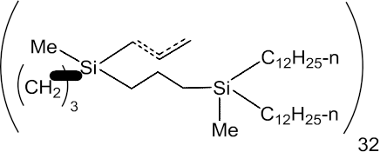Первая стадия получения звездообразного полимера – процесс литирования аллильных групп в оболочке дендримера:

Рис. S4. Схема литирования ДДМС-производного карбосиланового дендримера четвертой генерации.

Процесс осуществляли в инертной атмосфере главбокса и при комнатной температуре. Растворяли 0.4477 г (2.24 х 10-5 моль) исходного карбосиланового дендримера четвертой генерации с ДДМС-оболочкой в
5 мл абсолютированного гексана (остаточное содержание воды 2.1 м.д.). В полученный раствор при перемешивании добавляли эквимолярное количество 0.4479 мл 1.6 М раствора (7.1658 х 10-4 моль) н-бутиллития и
0.1078 мл (7.1658 х 10-4 моль) тетраметилэтилендиамина. Реакционную

смесь перемешивали 44 ч, после чего образец реакционной смеси в гексане был проанализирован методом спектроскопии ЯМР 1Н с использованием диффузионной фильтрации для подавления сигналов гексана.

Спектр полученной смеси выглядит следующим образом:

7.5 7.0 6.5 6.0 5.5 5.0 4.5 4.0 3.5 3.0 2.5 2.0 1.5 1.0 0.5 0
Chemical Shift (ppm)

Рис. S5. Спектр полученного литиевого производного карбосиланового дендримера четвертой генерации.

Как видно из полученного спектра, изначально присутствующие сигналы аллильных групп в дендримере (мультиплеты на 4.8 м.д. и 5.75 м.д.) исчезли, зато появился сигнал на 6.5 м.д., соответствующий сигналу центрального атома водорода в образованных карбанионах с литием в качестве противоиона, что свидетельствует о полном прохождении реакции литирования дендримера.

Далее была проведена стадия полимеризации гексаметилциклотрисилоксана (D3) с использованием полученного макроинициатора:

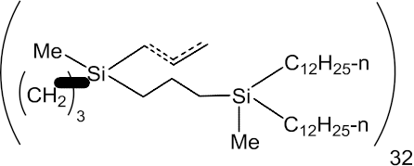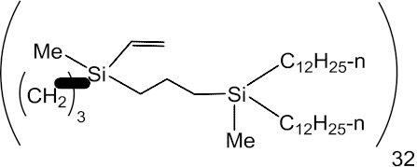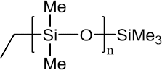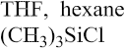Рис. S6. Схема полимеризации гексаметилциклотрисилоксана с использованием литиевого производного карбосиланового дендримера четвертой генерации.

Процесс также осуществляли в инертной атмосфере главбокса и при комнатной температуре. Раствор дендримера, полученный в предыдущей стадии, был разбавлен еще 85 мл абсолютированного гексана, затем к данному раствору добавляли 5.3058 г (0.0239 моль) гексаметилциклотрисилоксана; полученную смесь перемешивали 21 ч. Далее для запуска процесса полимеризации добавляли 30 мл сухого тетрагидрофурана (остаточное содержание влаги 8,5 м.д.) и после этого полученный прозрачный раствор перемешивали еще 1 сутки. После окончания процесса полимеризации реакционная смесь была заблокирована избытком триметилхлорсилана и перемешивалась 2 дня. Продукт выделяли промыванием полученной смеси водой до нейтральной реакции, сушили органический слой над сульфатом натрия, затем фильтровали соли через фильтровальную бумагу и удаляли растворитель

при пониженном давлении на масляном насосе. Полученный белый продукт дополнительно растворяли в сухом толуоле и полученный раствор фильтровали через тефлоновый шприц-фильтр с порами 0.45 мкм. Получили белый вязкий продукт в количестве 3.6010 грамм (выход
62.54%). Кривая ГПХ полученного продукта выглядит следующим

образом:

1 2 3 4 5 6 7 8 9 10 11 12 мин

Рис. S7. Кривая ГПХ полученного 32-лучевого звездообразного ПДМС

(Mnт = 20.3 х 103, Ð = 1.11).

Спектр ЯМР 1Н продукта выглядит следующим образом:

 |  |  |  |  |  |  |  |  |  |  | 192.00 |  | 9348.85
7.0 | 6.5 | 6.0 | 5.5 | 5.0 4.5 | 4.0 | 3.5 | 3.0 | 2.5 | 2.0 | 1.5 | 1.0 | 0.5 | 0
Chemical Shift (ppm)

Чтобы посчитать длину луча по полученным данным ЯМР, необходимо проинтегрировать сигнал протонов групп СН3 на концах дидодецилметилсилильных заместителей (0,9 м.д.) и сигнал групп СН3 при кремнии (0 м.д.), затем из последнего значения вычесть сигналы протонов метильных групп при кремнии в концевых триметилсилильных группах, в дендримерном скелете и относящимся к дидодецилметилсилильным заместителям, таким образом, мы получим n из рис. 6:

n = (9349-(32 х 9)-((2(2+4)-4) х 3)-(32 х 3))/(32 х 6) ~ 46

Таким образом, средняя длина луча исследуемого звездообразного ПДМС

составляет 46 диметилсилоксановых звеньев в каждом луче.

Дополнение к рис. 4:

(а)

107
lin_75

106
B
105

104
h, Pa*s

103

102

101

B=1T

B=0,066T B=0T

0,01 0,1 1 10 100
g, %*s-1

(б)

107
Star_75

106

105 B

104
h, Pa*s

103

102

101

100

B=1T

B=0,066T B=0T

0,01 0,1 1 10 100
g, %*s-1

(в)

107
lin_80

106
B

105

104
h, Pa*s

103
B=1T

102

101

B=0,066T B=0T

0,01 0,1 1 10 100
g, %*s-1

(г)

107
Star_80

106
B
105

104
h, Pa*s

103

102

101

100
B=1T B=0,066T
B=0T

0,01 0,1 1 10 100
g, %*s-1

Рис. 4-доп. Зависимость вязкости МРЖ на основе линейного (а,в) и звездообразного (б,г) ПДМС с содержанием карбонильного железа 75% (а,б) и 80% (в,г) от скорости сдвига в различных магнитных полях.

Дополнение к рис. 9:

(а)

lin_75

105

104
G', kPa

103

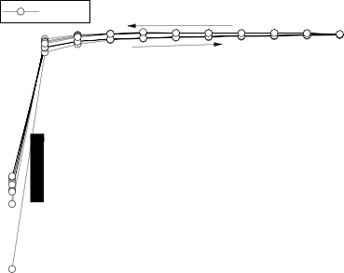102

0.0 0.2 0.4 0.6 0.8 1.0
B, T

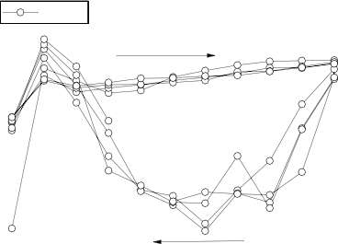(б)

lin_75

104

103
G'', kPa

102

0,0 0,2 0,4 0,6 0,8 1,0
B, T

(в)

105

104
G', kPa

103

102
Star-75

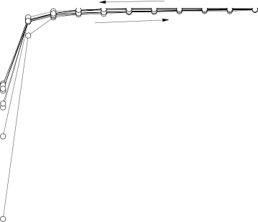

0,0 0,2 0,4 0,6 0,8 1,0
B, T

(г)

105

104
G'', kPa

103

102
Star-75

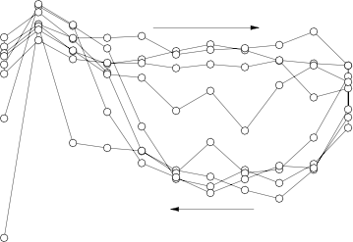

0,0 0,2 0,4 0,6 0,8 1,0
B, T

Рис. 9-доп1. Зависимость модуля накопления (а, в) и модуля потерь (б, г) МРЖ-75 на основе звездообразного (а, б) и линейного ПДМС (в, г) от величины магнитного поля при его циклическом увеличении/уменьшении

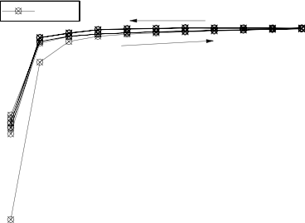(а)

lin_80

105

104
G', kPa

103

0,0 0,2 0,4 0,6 0,8 1,0
B, T

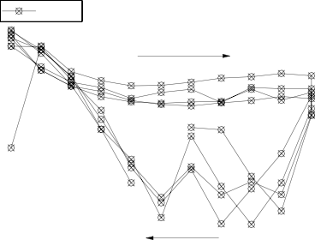(б)

lin_80

104

103
G'', kPa

102

0,0 0,2 0,4 0,6 0,8 1,0
B, T

(в)

105
G', kPa

104

103
Star-80

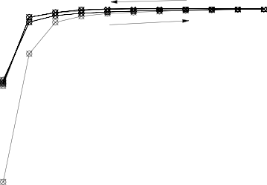

0,0 0,2 0,4 0,6 0,8 1,0
B, T

(г)

105
Star-80

104
G'', kPa

103

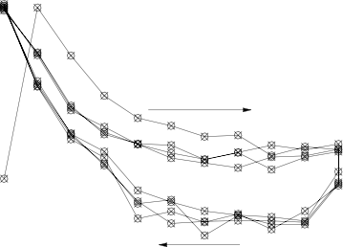

0,0 0,2 0,4 0,6 0,8 1,0
B, T

Рис. 9-доп2. Зависимость модуля накопления (а, в) и модуля потерь (б, г) МРЖ-80 на основе звездообразного (а, б) и линейного ПДМС (в, г) от величины магнитного поля при его циклическом увеличении/уменьшении

